**Daftar Riwayat Hidup**

**Data Pribadi**

Nama:HAFIS ARDIYANTO

Jenis Kelamin:Laki-Laki

Tempat, Tanggal Lahir: Gresik, 07 Desember 2003

Kewarganegaraan: Indonesia

Agama:Islam

Alamat Lengkap:jl.Simpang nias no.26 GKB(Gresik Kota Baru)

Nomor HP:085748174062

Email: [hafisardiyanto19@gmail.com](mailto:hafisardiyanto19@gmail.com)

**PENDIDIKAN FORMAL**

2009-2010:TK Bhakti 5 Ypbwi

2010-2016:SDN 4 RANDUAGUNG

2016-2019:SMPN 2 KEBOMAS

2019-2022:SMK SEMEN GRESIK

**Pengalaman magang/kerja**

-CV.PILAR MEDIA INDONESIA sebagai full stack developer( 1 Juli 2021 -1 mei 2022 )

**Kemampuan dan keterampilan**

-Mengusai Pemrograman HTML,PHP,Bootstrap,Css,Jquery, JavaScript.Laravel

-Berpengalaman pembuatan website

-Mempunyai Sertifikat

-Mempunyai jiwa kepemimpinan dan bisa diajak team/individual

-Bekerja keras,ulet,teliti&jujur

-Mempunyai basic memasak & berpenampilan rapi/menarik

Demikianlah daftar riwayat hidup ini saya buat sebagaimana adanya. Data diri saya ini dapat digunakan sebagai bahan pertimbangan untuk lamaran kerja yang saya ajukan.

Atas perhatian Bapak/Ibu, saya ucapkan terima kasih.

Hormat Saya.

Hafis Ardiyanto

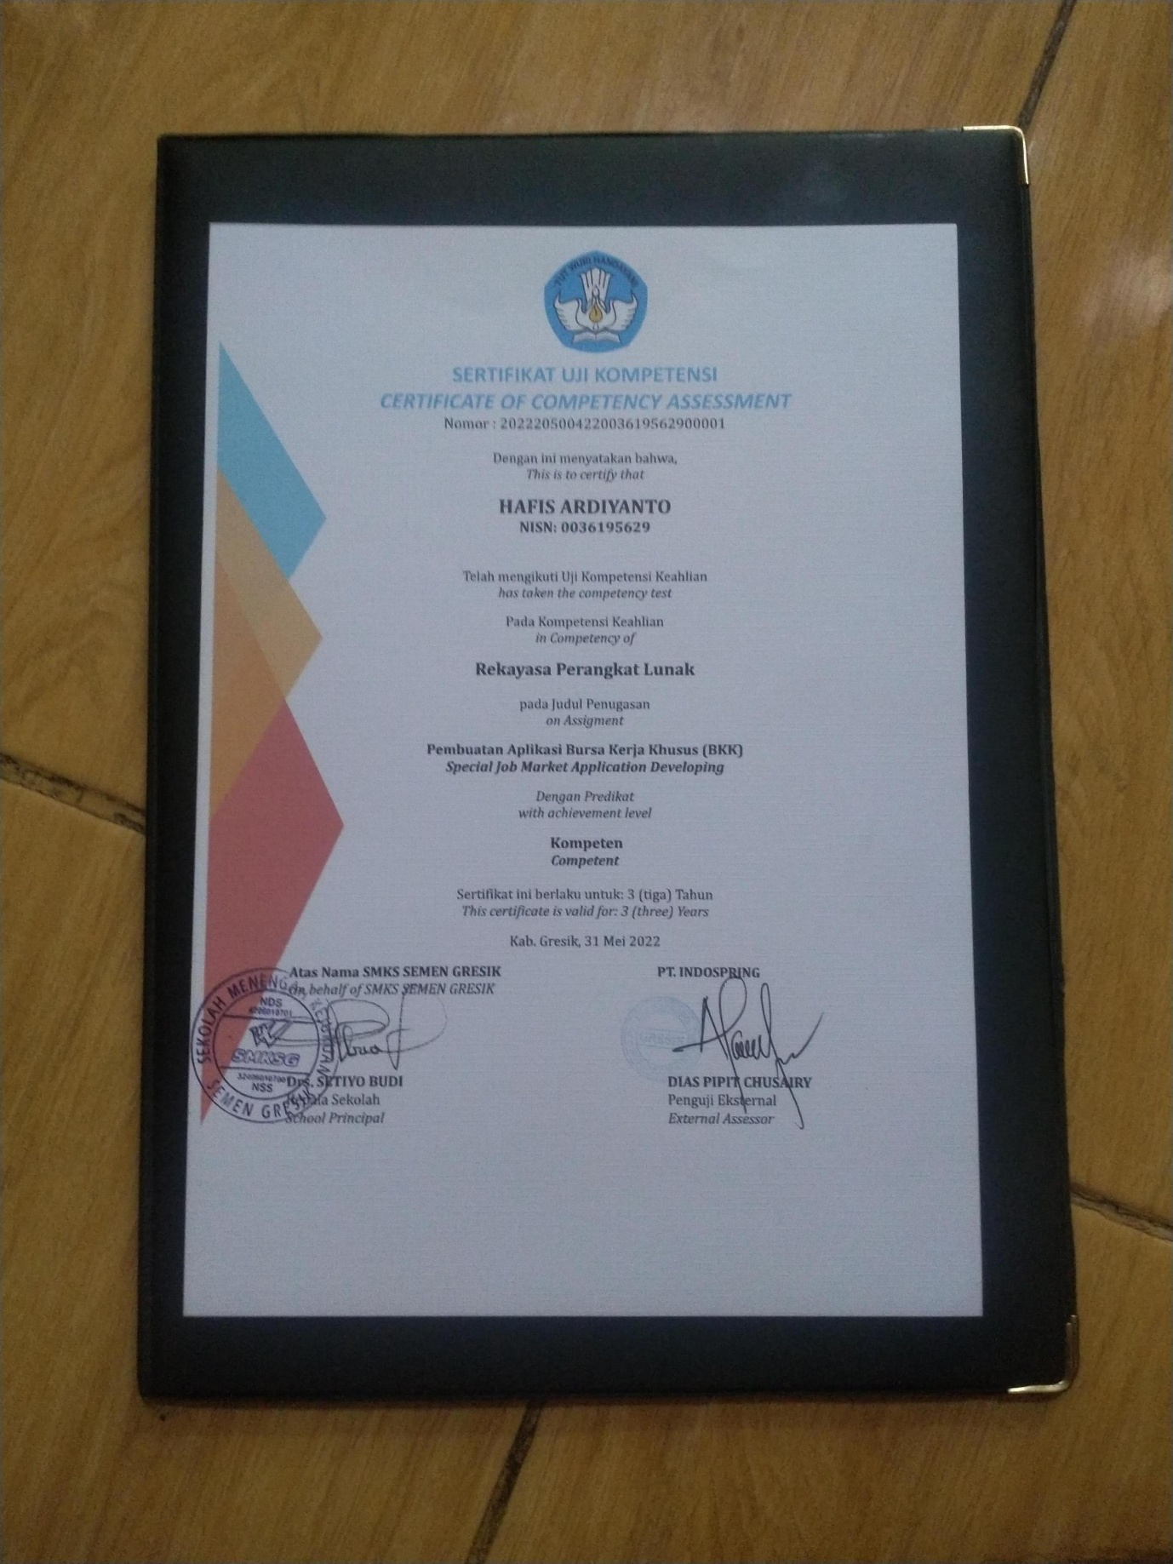Sertifikat Kejuruan/Keahlian

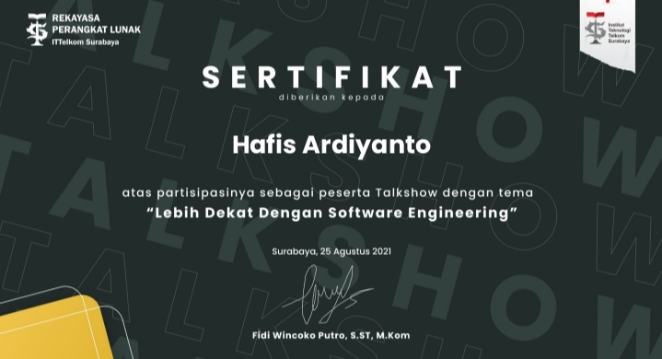Sertifikat Webinar